地理部分（中图版）
一、单项选择题（本大题共24小题，每小题1分，共24分）
2023年3月25日晚8:30，世界各地城市纷纷参与“地球一小时”活动，以此表明他们对应对气候变化行动的支持。读部分城市位置示意图（图1）和地球公转轨道图（图2），完成下面小题。
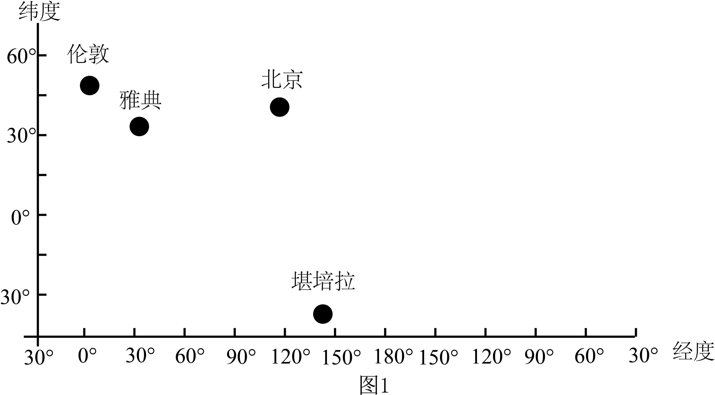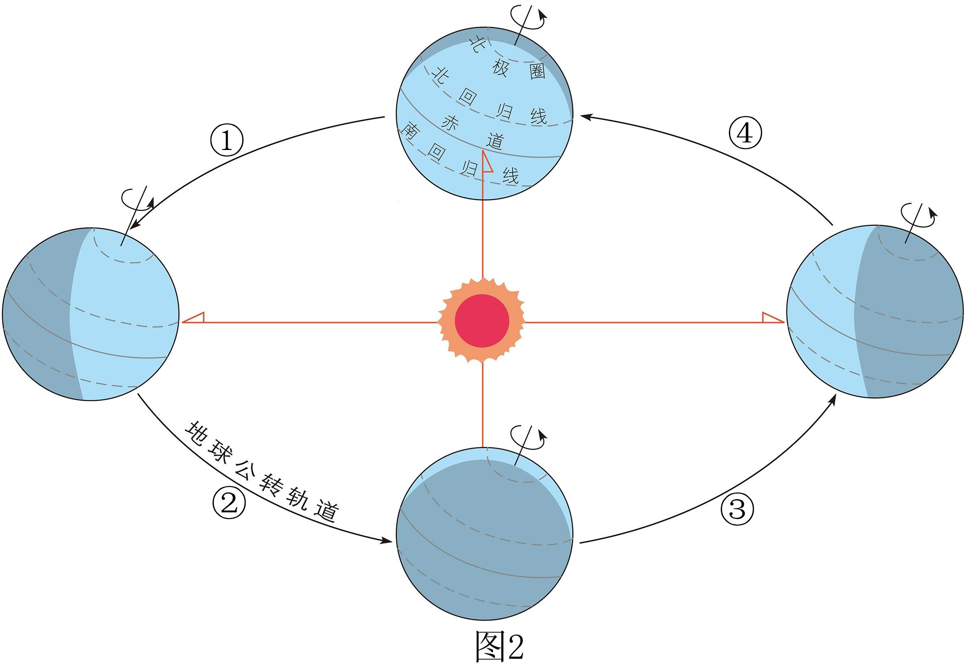
1. 对图1中四城市位置描述正确的是（ ）
A. 堪培拉位于低纬度 B. 伦敦位于西半球
C. 雅典位于南半球 D. 北京位于北温带
2. 图1中四城市参与“地球一小时”活动顺序是堪培拉-北京-雅典-伦敦，造成这种差异的原因是（ ）
A. 纬度差异 B. 地球自转 C. 地球公转 D. 海陆差异
3. “地球一小时”活动当日，地球公转至轨道图中（ ）
A. ① B. ② C. ③ D. ④
4. “地球一小时”活动期间，北京最有可能（ ）
A. 昼长夜短 B. 昼短夜长 C. 正午影子朝南 D. 出现极昼现象
牛仔裤是人们喜欢的一种服装，图为某品牌牛仔裤的“生命过程”：美国（a）本土的总公司进行决策和设计，以哈萨克斯坦（b）的棉花为原料，经土耳其（c）纺成棉线，在中国（d）的台湾省染色，在波兰（e）织成粗棉布，在菲律宾（f）缝制，最后在希腊（g）加工为成品。牛仔裤的“生命过程”是国际经济合作的实例。读牛仔裤“生命过程”涉及国家分布图，完成下面小题。
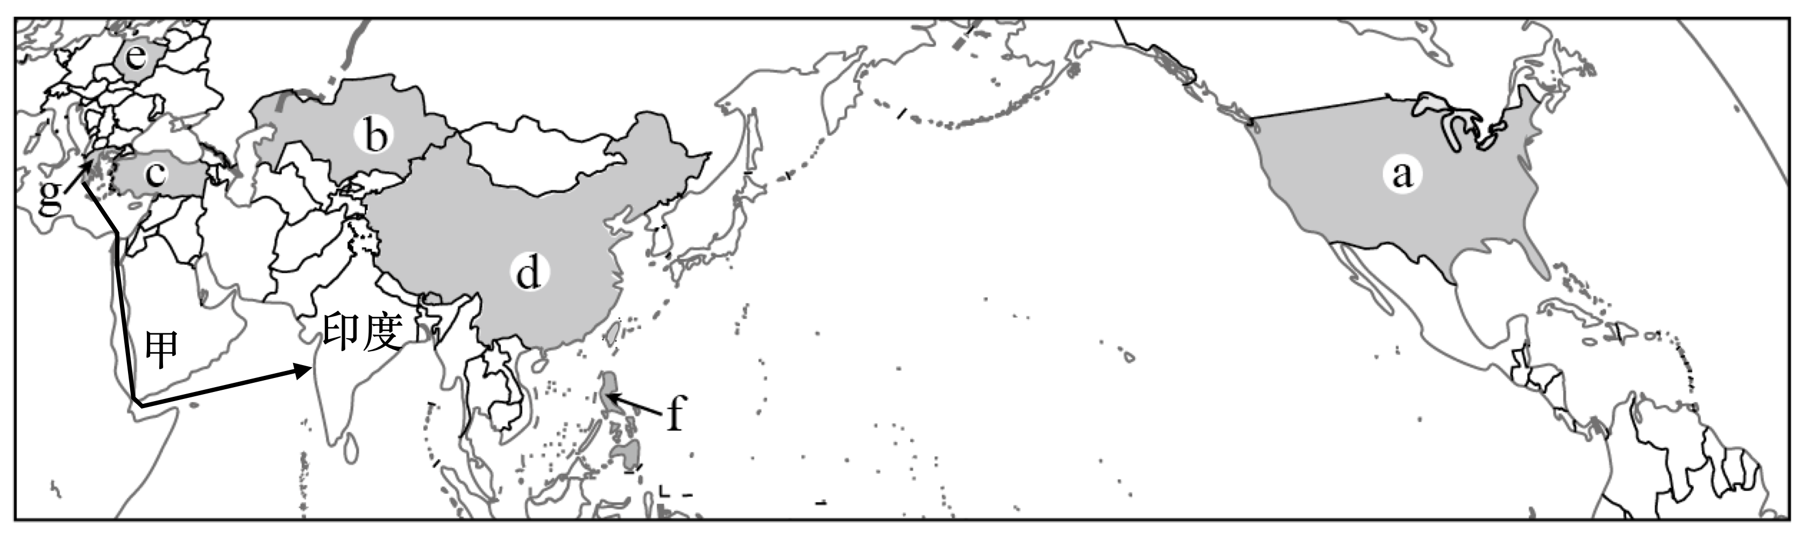
5. 牛仔裤的“生命过程”未涉及的大洲有（ ）
A. 亚洲 B. 欧洲
C. 北美洲 D. 南美洲
6. 若要沿着图中航线甲，将牛仔裤成品销往印度，要经过（ ）
A. 巴拿马运河 B. 土耳其海峡 C. 白令海峡 D. 苏伊士运河
7. 关于国际合作，下列说法正确的是（ ）
A 国际合作中发展中国家处于不利地位，应拒绝国际合作
B. 发达国家可以不参与国际合作独立发展
C. 国际经济合作有利于利用各国优势资源
D. 国际经济合作便于减少牛仔裤的生产环节
受自然条件影响，世界各地人口分布不均。结合世界局部人口密度分布图，完成下面小题。
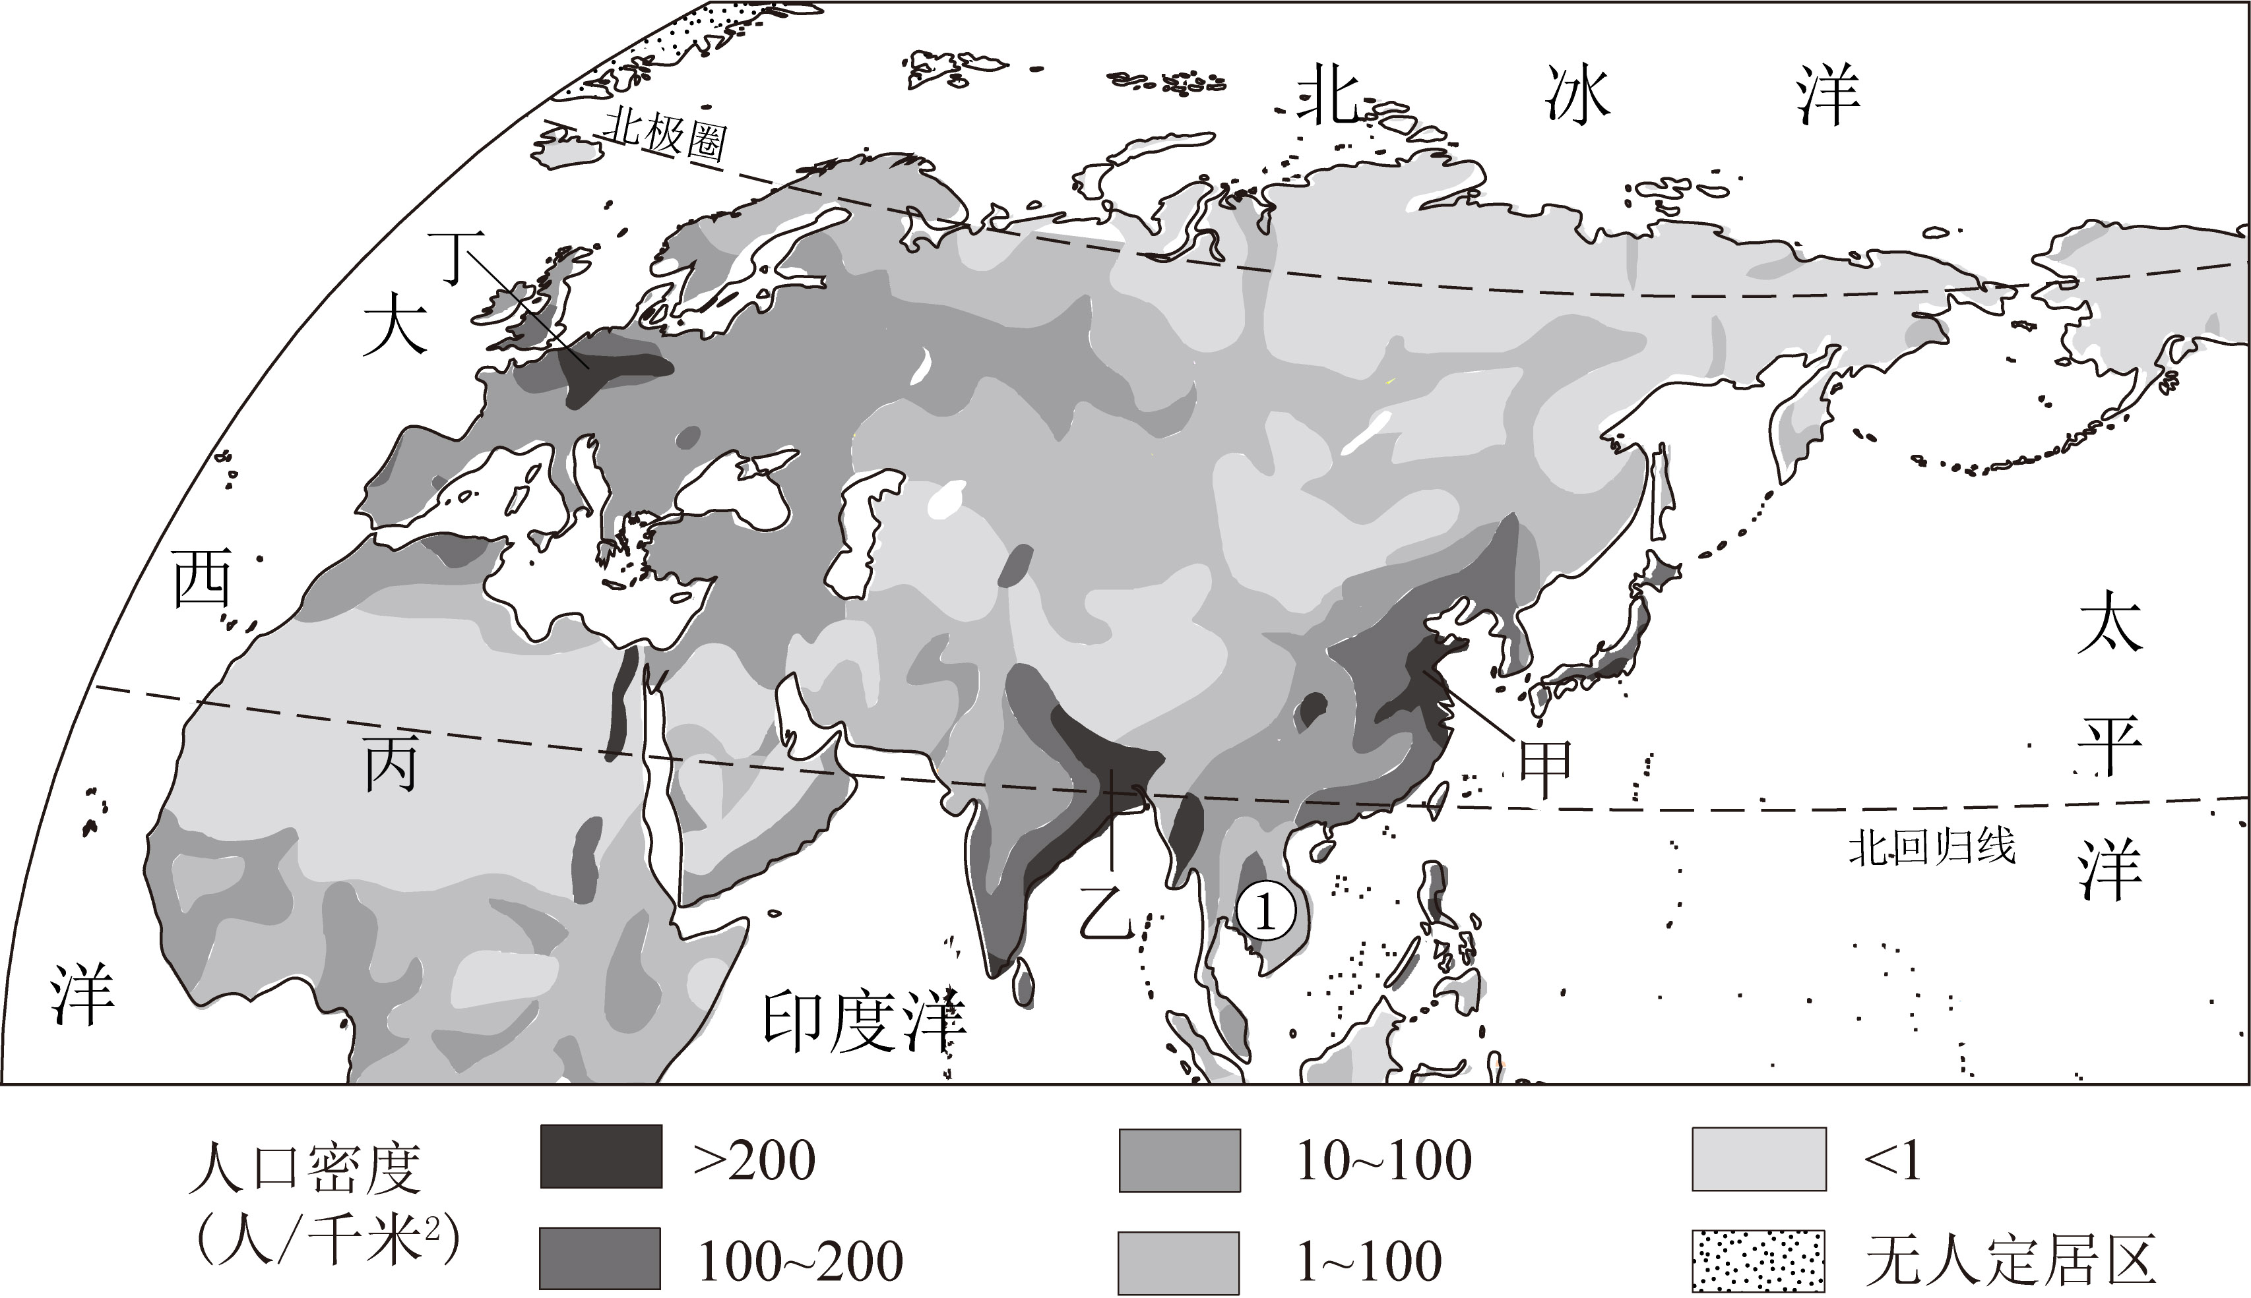
8. 甲、乙两地都是人口稠密地区，两地（ ）
①地形平坦②人种相同③语言相同④中低纬度⑤沿海地区
A. ①②③ B. ②③④
C. ③④⑤ D. ①④⑤
9. 图中丙区域人口分布稀疏，主要原因是（ ）
A. 地势高峻、空气稀薄 B. 气候湿热，森林广布
C. 纬度高，气候寒冷 D. 气候干旱，降水少
10. 图中丁地人口稠密，与以下哪种气候广布有关（ ）
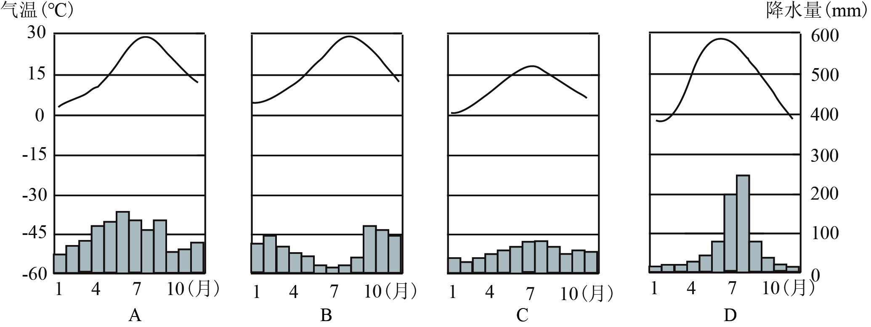
A. A B. B C. C D. D
11. 旅游业是图中①地大力发展的经济行业之一，被视为增加民众收入和解决就业的新的经济增长点，去①地旅游，最可能看到的宗教建筑是（ ）
A. 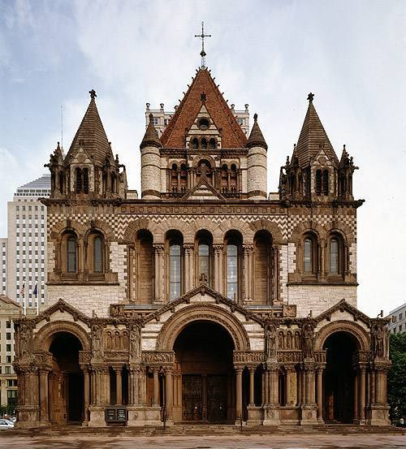 B. 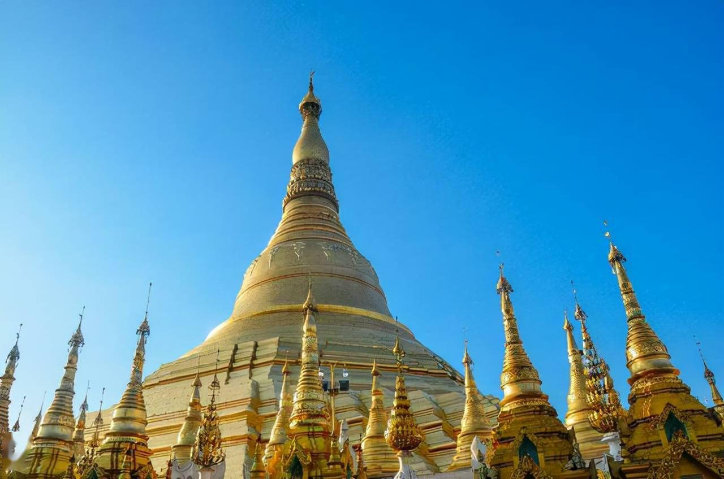 C. 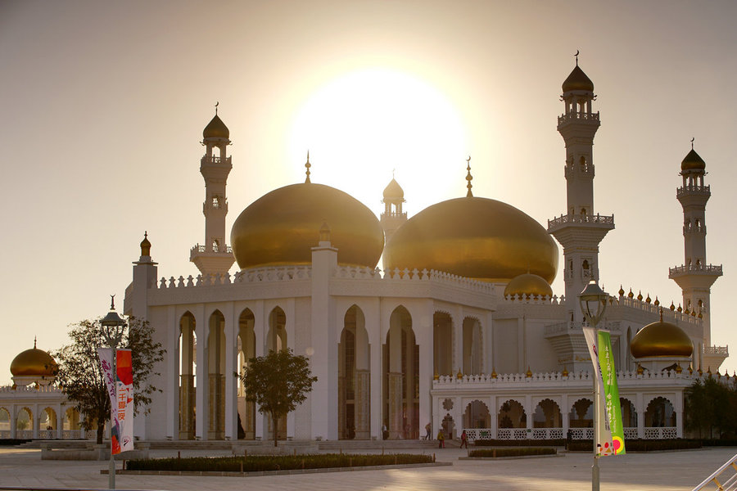 D. 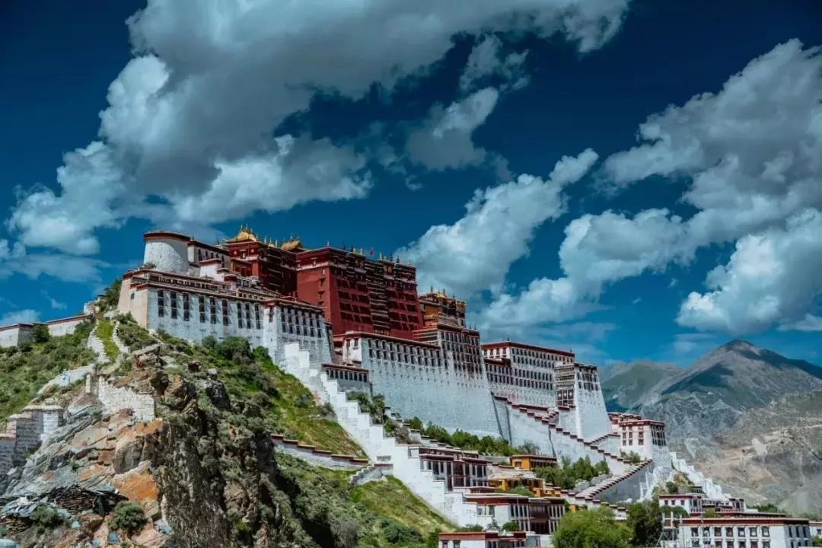
北京时间2023年7月26至9月12日，中国北冰洋科学考察队成功开展了第13次北冰洋科学考察项目，收集了大量气象数据和海洋环境数据，完成下面小题。
12. 北极科考队从上海出发，乘船一路北上，从太平洋进入北冰洋需穿越（ ）
A. 白令海峡 B. 马六甲海峡 C. 土耳其海峡 D. 巴拿马运河
13. 北极科考时间选择在7-9月份，因为此时北冰洋（ ）
A. 海面结冰，易于行走 B. 高温多雨，便于考察
C 白昼时间长，气温较高 D. 发生极夜，能观察极光
14. 全球气候变暖导致冰川融化，威胁北极熊生存，以下人类活动会加剧全球气候变暖的（ ）
A. 大面积砍伐森林 B. 骑自行车上学
C. 开发利用太阳能、风能 D. 节约用电、随手关灯
15. 对北极开展科学考察的主要意义是（ ）
A. 挑战人类极限 B. 捕捞渔业资源
C. 考察极地旅游可行性 D. 进行全球气候变化研究
读亚洲三大古文明发祥地示意图，完成下面小题。
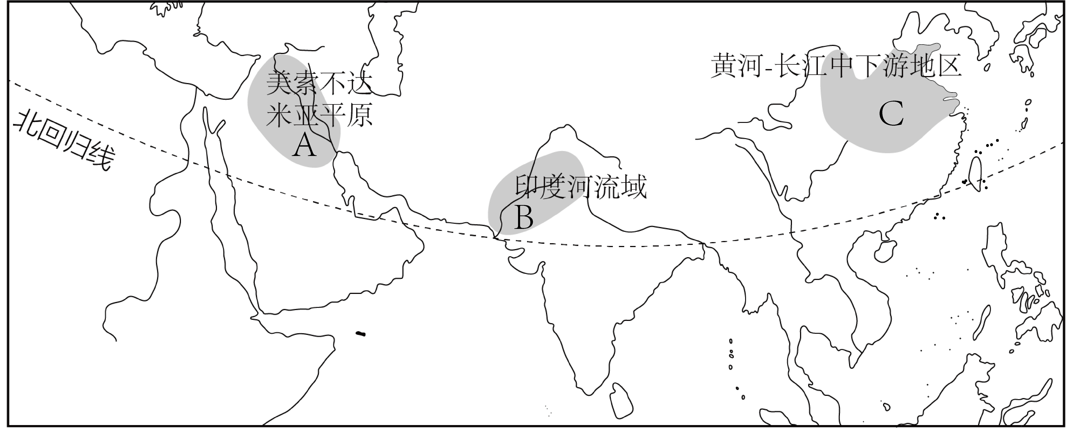
16. 图中A、B、C三地最早形成聚落，共同的条件是（ ）
A. 气候湿润 B. 地表崎岖
C. 矿产丰富 D. 水源充足
17. 若想去A地区考察，最好先学习（ ）
A. 法语 B. 阿拉伯语
C. 俄语 D. 西班牙语
18. 图中B所在国，是亚洲人口增长速度较快的国家，该国最有可能出现的问题是（ ）
A. 人口老龄化 B. 劳动力不足
C. 国防兵源不足 D. 环境污染，垃圾成堆
喜马拉雅山脉是世界上海拔最高的山脉，它的形成与板块运动有关。读板块构造局部图，完成下面小题。
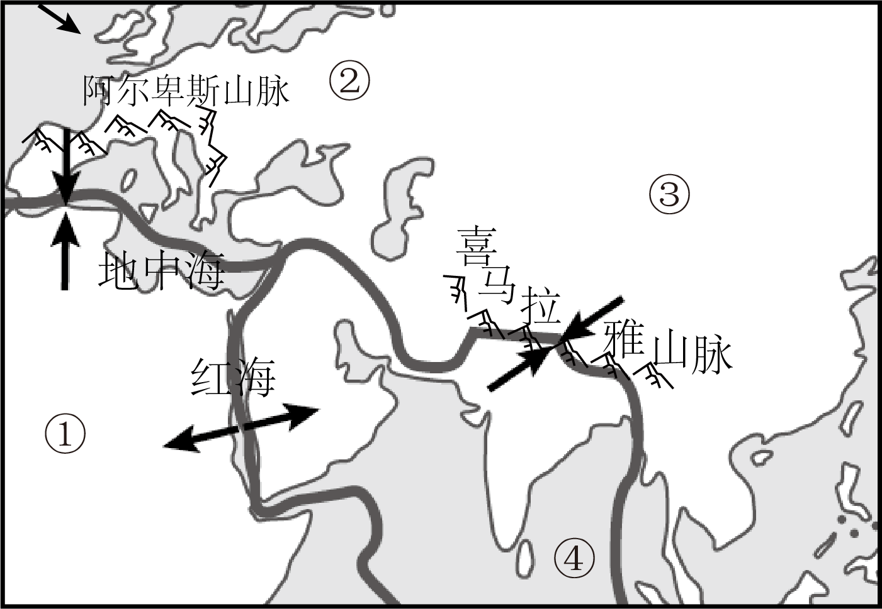
19. 喜马拉雅山脉是由（ ）
A. 亚欧板块与非洲板块相互碰撞而成
B. 亚欧板块与印度洋板块相互碰撞而成
C. 美洲板块与太平洋板块相互碰撞而成
D. 亚欧板块与太平洋板块相互碰撞而成
20 据板块构造学说，可预测（ ）
A. 地中海面积变大 B. 阿尔卑斯山海拔降低
C. 红海面积将缩小 D. 喜马拉雅山海拔升高
欧洲西部是世界上冬奥会举办次数最多的地区，2026年2月6日至22日第25届冬奥会将在意大利米兰举办。读冬奥会举办地分布图和米兰气候统计图，完成下面小题。
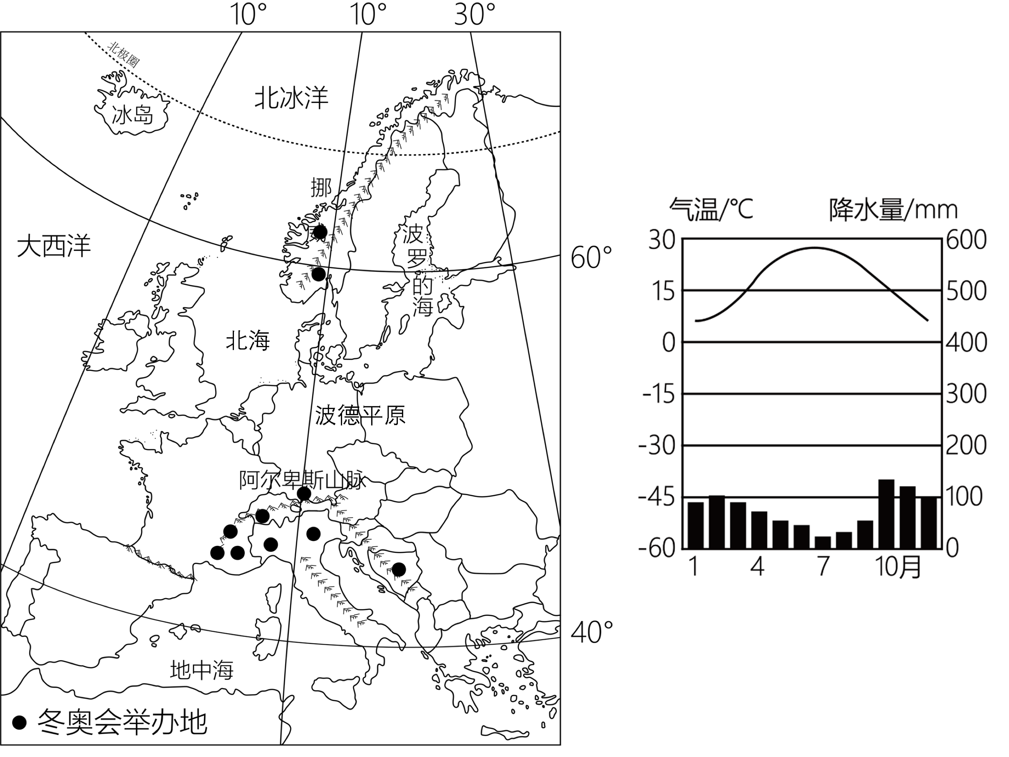
21. 据图可知，欧洲西部冬奥会举办地多分布在（ ）
A. 中部平原地区 B. 南、北部山区 C. 东部内陆地区 D. 西部沿海地区
22. 据图可知，第25届冬奥会举办之际，意大利米兰（ ）
A. 寒冷干燥 B. 温和多雨 C. 高温多雨 D. 炎热干燥
23. 欧洲西部利于开展雪上运动项目的条件，描述不正确的是（ ）
A. 大部分地处高纬度地区，气候终年严寒
B. 北部、南部为山地地形，坡度适宜
C. 冬季降雪多，积雪量大
D. 发达国家众多，经济实力雄厚
24. 世界上有许多聚落被列入《世界遗产名录》，从而可以得到更大的关注和保护，以下传统聚落位于意大利的是（ ）
A. 丽江古城 B. 水城威尼斯 C. 吴哥窟 D. 平遥古城
二、综合题（本大题共4小题，共26分）
25. 粮食安全是世界和平与发展的重要保障。读世界面临粮食危机的区域分布图和A、B两地气候统计图，完成下列各题。
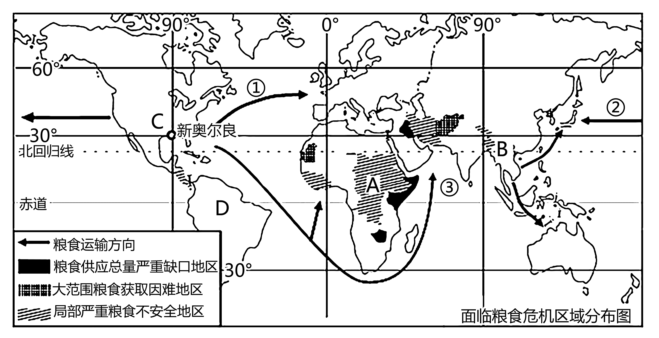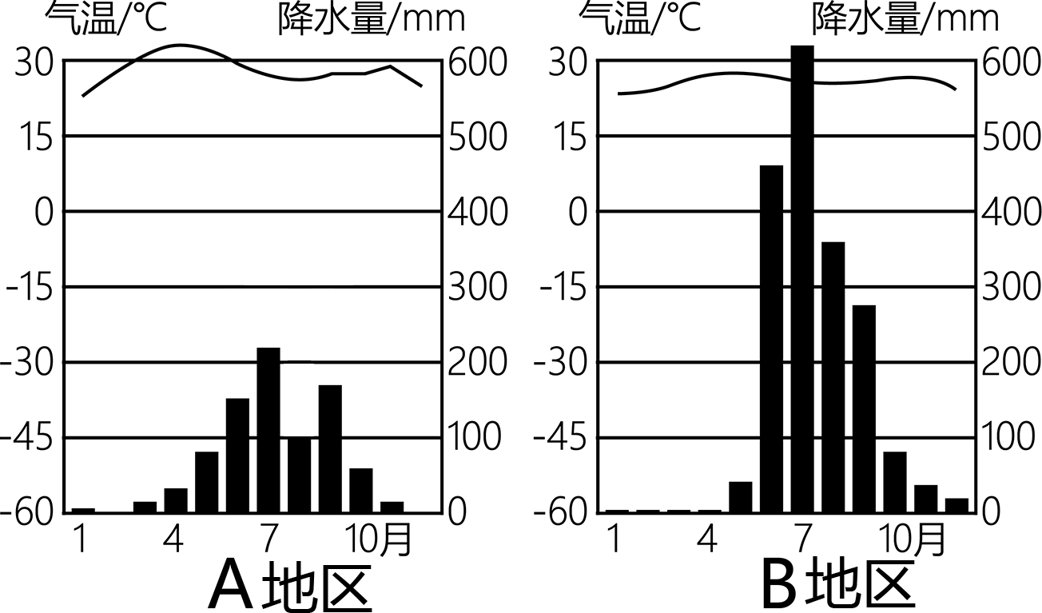
（1）除了亚洲西部，图中面临粮食危机的地区还集中在____洲，这与该大洲人口自然增长率____（填“高”或“低”）有很大关系。
（2）图中B地区是世界重要粮食水稻出口区，据B地气候统计图可知，该地的气候类型是____，利于水稻的生长。
（3）图中C为世界粮食生产和出口大国，该国粮食输出线路中，①线穿越了____洋。
（4）图中A所在国家居民以____人种为主，近年来，该国主动与中国合作，引进并推广中国杂交水稻种植技术，以提高稻米产量，中国与该国之间的合作可称为“____”（填“南北对话”或“南南合作”）。
（5）中国杂交水稻专家在A地开展合作期间，居住的是能适应当地气候的____（填“茅草屋”或“冰屋”）。
26. 雅万高速铁路是中国与印度尼西亚合作建设的高速铁路，是两国共建“一带一路”标志性成果。读板块构造局部图、雅万高铁示意图和印度尼西亚某地气候统计图，完成下列各题。
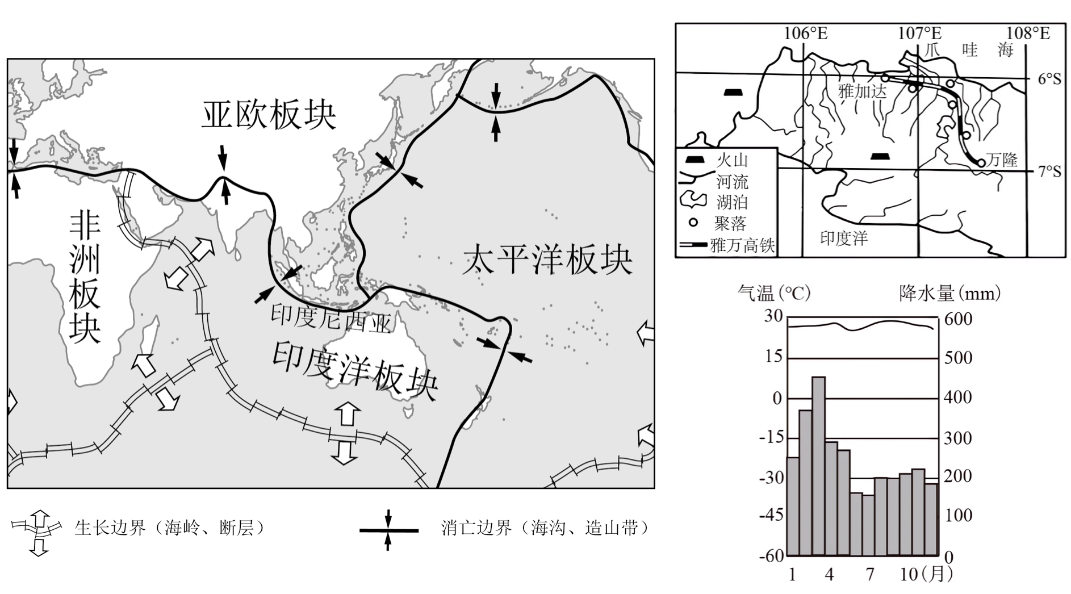
（1）雅万高铁配备了地震监测和预警系统，据图可知，其主要原因是____。
（2）据图可知，雅万高铁线路选址的主导因素是（ ）
A. 地形 B. 聚落 C. 土壤 D. 气候
（3）从经济和社会发展水平看，中国和印度尼西亚都属于____（填“发展中”或“发达”）国家。
（4）据图可知，印度尼西亚大部分地区气候特征是____，考虑到这一点，列车采用耐腐蚀设计可有效提高列车使用寿命。受当地气候的影响，该区域的传统民居有可能是图中的____（填“甲”或“乙”）。
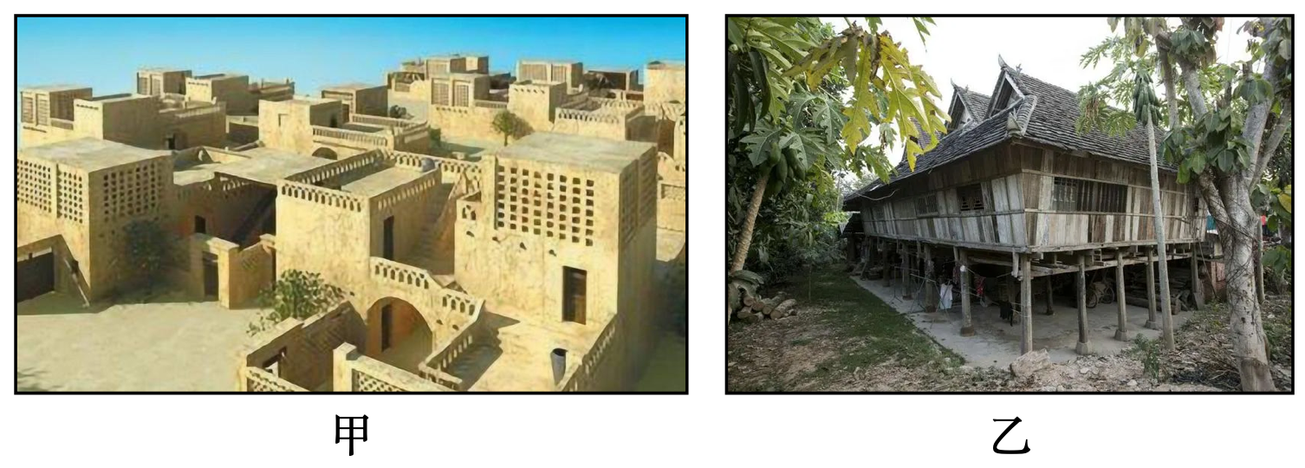
（5）中国游客发现在印度尼西亚大部分餐馆不能吃到猪肉，这和当地大部分居民信仰____。
27. 中亚五国位于亚欧大陆内部，是“一带一路”上的重要节点，随着丝绸之路经济带建设不断推进，中国一中亚合作将进入黄金发展期。读中亚地形图和中亚气候类型及主要粮食作物分布图，完成下列问题。
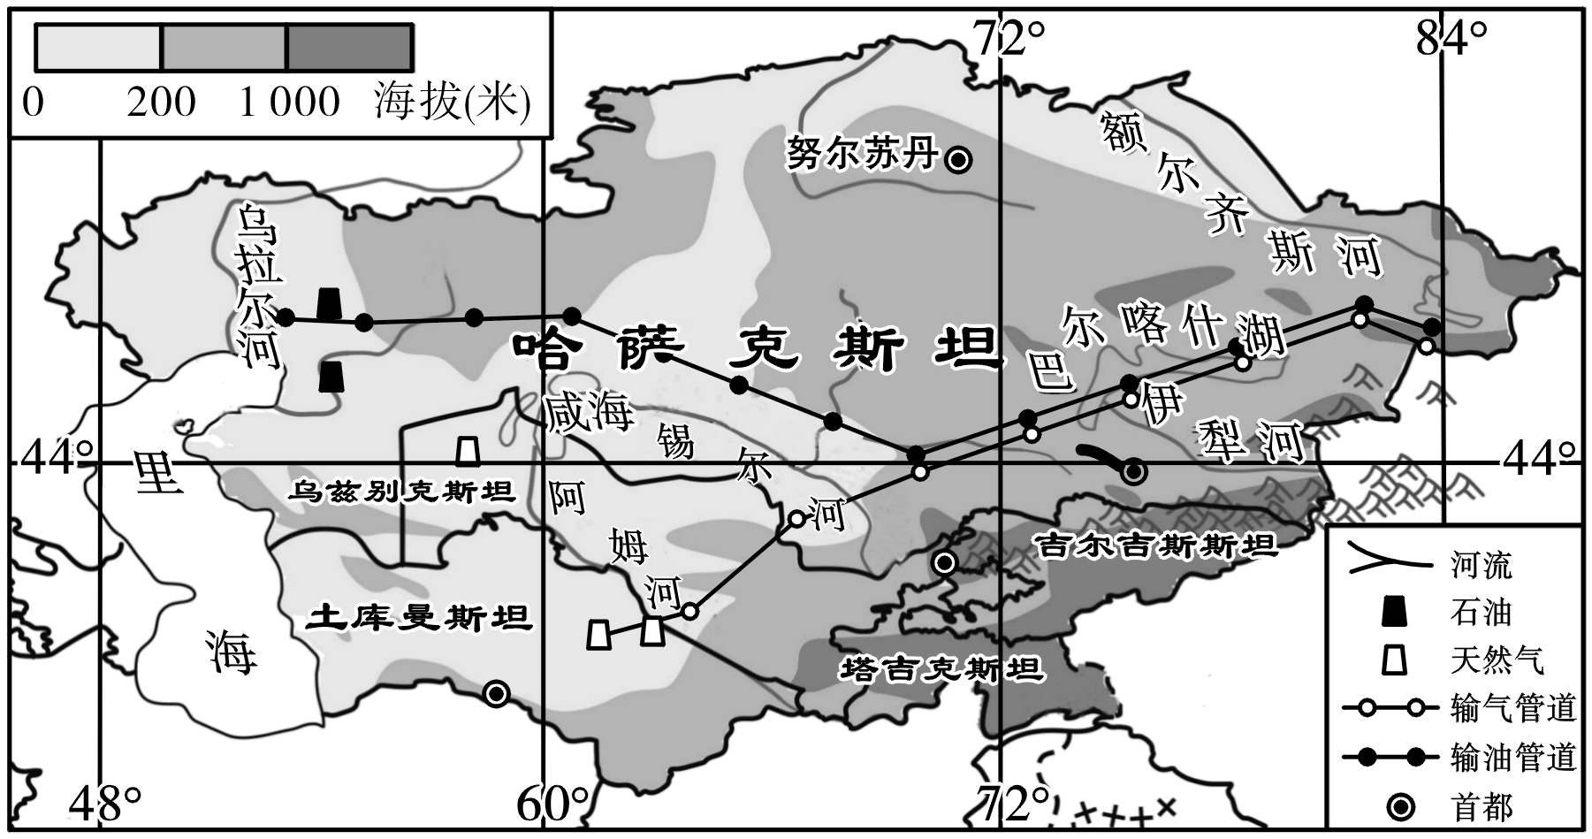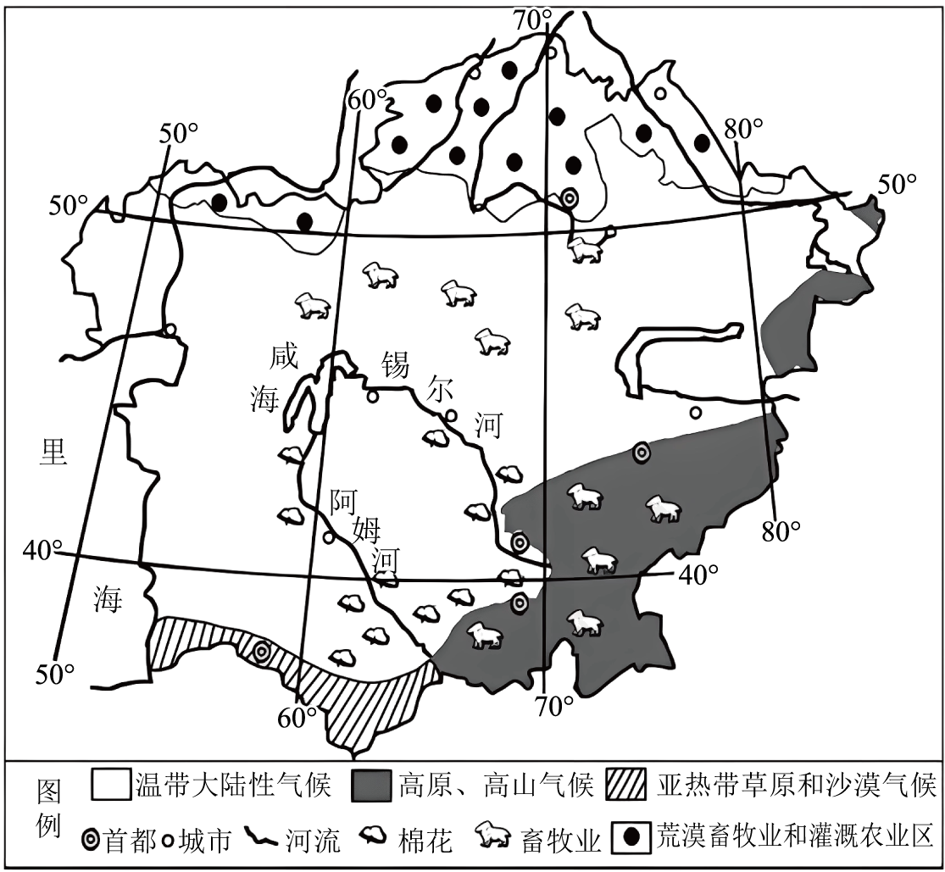
（1）据图可知，中亚向中国输送油气的主要运输方式是____，石油主要来自____（填国家名），天然气主要来自土库曼斯坦。
（2）据图可知，中亚地区以____气候为主，这主要是受____因素的影响；中亚地区的粮食作物主要是____。
（3）随着“一带一路”的建设，每年有多列“中欧班列”经过中亚地区，使其产品远销欧洲和中国。以下中亚远销产品中，可能没有的是（ ）
A. 石油 B. 小麦 C. 棉花 D. 汽车
28. 读图文资料，完成下列问题。
材料一：我国两个海外天文观测基地，分别位于智利的阿塔卡马沙漠和南极洲冰弯A附近，如图左所示。
材料二：车厘子是一种高端水果，喜光喜温而不耐寒，夏季成熟，味道鲜美，智利以生产质优价廉的车厘子而著名。2023年春节期间，智利车厘子在我国“年货新星”榜上居首位。图右为车厘子主产区圣地亚哥位置及气候统计图。
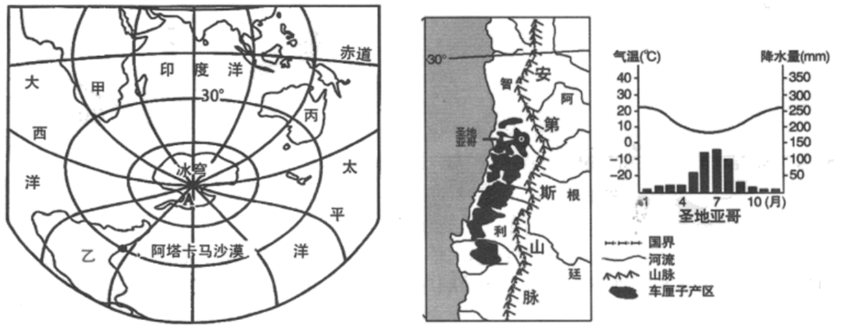
（1）南极洲是七大洲中跨____（填“经度”或“纬度”）最广的大洲，图中甲、乙、丙三大洲，距离南极洲最近的是____（填大洲名称）。
（2）位于智利境内的阿塔卡马沙漠是世界的“干极”，其形成除沿岸寒流的影响，还跟在安第斯山脉的____（填“迎风”或“背风”）坡有关。
（3）车厘子为音译名，与樱桃属同种水果，国内樱桃夏季上市，智利车厘子却在我国春节期间销售，分析其原因是____；若通过海运向西到达我国，需要穿越____洋。
（4）据圣地亚哥气候统计图分析，圣地亚哥的气候类型是____，结合该地气候分析智利车厘子品质优的原因：____。

